Hangszóróvédelem erõsítõhöz
Sokan építenek hobbiból különféle erõsítõt, zenehallgatáshoz, vagy akár hangosításhoz. Egy komplett erõsítõ berendezés sok részegységbõl áll (tápegység, végfokozatok, elõerõsítõ, hangszín hangerõ szabályozás, stb... ). Az egyik fontos részegység a hagszóróvédelem (és koppanásgátló). Mi is ez, és miért van rá szükség? Mondhatnánk, hogy az erõsítõben (végfokozatban már van védelem, akkor ez minek? Arról van szó, hogy a végfokozatban az esetlegesen beépített védelem, az magát a végfokozatot védi (és nem a hangszórókat) a meghibásodástól, kimeneti rövidzárlat vagy túlterhelés esetén . Az erõsítõ végfokozatának esetleges meghibásodása esetén, kijuthat az erõsítõ DC tápfeszültsége a kimenetre, ami nagy valószinüséggel a hangsugárzók meghibásodását okozhatja. Tehát az az áramkör amirõl most szó lesz a hangsugárzók védelmére szolgál.
A példa kedvéért képzeljünk el egy egyszerû, kicsi erõsítõt ami +-16V-os tápfeszültségrõl üzemel, és teljesen ki lehet vezérelni. Ekkor a hangszóróra 16V csúcsértékü jel jut, ami 4ohmon 32W teljesítménynek felel meg, szinuszois jel esetén. A hangszóró elég alacsony hatásfokú eszköz, ezért a benne levõ tekercs is köüzel ennyit disszipálna. Azonban szinuszjelet nem szoktunk hallgatni, hanem többnyire zenét, ennek az átlagteljesítménye kb. a harmada az elõbbinek, tehát a fenti erõsítõt maximumra járatva kb 10W hõteljesítményt kell leadnia a hangszóró tekercsének. Ezt a hõleadást segíti a lengõtekercs mozgása is. Ugyanebben az erõsítõben egy végtranzisztor zárlata esetén 16V DC kerül a kimenetre, ami 64W-nyi hõt jeletn a lengõtekercsen. Tehát több mint 6x akkora hõteljesítményrõl van szó, úgy hogy küözben nem is mozog a tekercs (hiszen egyenáram folyik). Könnyen belátható hogy ezt nem fogja szeretni a hangszóró.
A legtöbb erõsítõ kapcsolás méretezve/specifikálva van egy adott tápfeszültségre és teljesítményre. A bekapcsolás pillanatában azonban a tápfeszültség nem nulla idõ alat éri el ezt az értéket, fel kell töltõdnie a kondenzátoroknak, és az erõsítõnek is idõ kell, amíg beál a megfelelõ munkapontba, ilyenkor az erõsítõre kapcsolt hangszóróból erõs puffanás (koppanás) hallatszódhat, amit az elõbb leírt bekapcsolási tranziens okoz. Ez nem valami kellemes hanghatás, és ha ez a tranziens nagy teljesítményt is hordoz, akkor a hangszóróknak sem tesz jót.
Egy erõsítõ meghibásodhat olyan módon is, hogy fülre nem halljuk meg egybõl a hibát, ugyanis elfogadható hangot szolgáltat, de eközben a munkapontja "elmászik", és egyenfeszültségû lomõponens is megjelenik a kimenetén (esetleg jel nélkül sem áll be a kimenet nullára, hanem ilyenkor is mérhetõ néhány volt ). Ez növeli a hangszóró torzításait, és felesleges melegedést okoz.
Tehát mit kell "tudnia" egy ilyen hangszóró védõ áramkörnek?
- Folyamatosan figyelnie a hangszóróra jutó feszültséget, és amennyiben ez nemkívánatos (pl. egyenfeszültségû) komponenst tartalmaz, akkor a hangszórókat leválasztja az erõsítõrõl.
- Ezen felül meg kell gátolnia a be és kikapcsolási tranziens hangszóróra jutását (koppanásgátló funkció).
A hangszóró leválasztása (ill rákacspolása a végfokozat kimenetére) többnyire egy megfelelõ terhelhetõségû relével/mágneskapcsolóval történik (bár ma már megoldható lenne félvezetõvel is). Ezt a relét fogja vezérelni az elektronika. A tranziensek hangszóróra jutását többféle módszerrel lehet elkerülni:
- Késleltetett bekapcsolással. Az erõsítõ bekapcsolása után az elektronika vár 1..2 másodpercet, amig a tranziensek lejátszódnak, és csak ezután kapcslja rá a hangszórókat a végfokozat kimenetére.
- Kikapcsoláskor figyeli a hálózati trafó szekunderét, hogy még a táp megszûnése elõtt (mielõtt a még a táp elkói kisülnek) leválassza a hangszórókat.
- Alternatív megoldás a táp (elkók) feszültségének figyelése, és lekapcsolás egy meghatározott küszöbfeszültség alatt (még a kikapcsolási tranziensek megjelenése elõtt). Ezzel a megoldással esetén némi huzalozás megspórolható, mert a védelem is kap tápfeszültséget,amit kapásból figyelhet is. További elõnye ennek a megoldásnak, hogy a bekapcosláskor is csak a feszültségküszöb átlépése esetén engedi a hangszórókat a kimenetre kapcsolni.
Az egyenfeszültség figyelését egy aluláteresztõ szûrõvel lehet megoldani. Ez a szûrõ ideális esetben a hangjeleket nem engedi át, csak az egyenfeszültséget, amelyet pl. komparátorokkal, vagy egyszerü tranzisztoros áramkörrel is érzékelni lehet. A valóságos zürõ persze nem ideális, ezért nmémi kompromisszumot kell kötni (erre késõbb az áramkör részletesebb méretezésénél visszatérek majd): A szürõ és az érzékelõ méretezése úgy célszerû, hogy a maximális teljesítményhez tartozó (pl. 100W), legalacsonyabb frekvenciájú (pl. 20Hz) jel még éppen ne hozza mûködésbe a védelmet. Azonban a kimeneten megjelenõ károsnak tartott feszültség, a lehetõ legrövidebb idõn belül aktiválja a védelmet, hogy a hangszóró károsodását minél nagyobb eséllyel tudja megelõzni! Az aluláteresztõ szûrõ méretezése ezért erõsen befojásolja a védelem hatékonyságát. Ha a szûrõ (és komparátor) által meghatározott határfrekvencia túl magas, akkor a védelem pl. egy a zenében elõforduló nagyobb robaj esetén is (nem kívánatos módon) aktivizálódhat. A túl alacsony határfrekvencia (ill. túl nagy idõállandó) viszont a védelem mûködését lassítja, és ezzel rontja egy meghibásodás esetén a hangsugárzó "túlélési esélyeit". Tehát amíg a tranziensek elleni védelem könnyedén (akár nagyobb ráhagyással is) méretezhetõ, addig az egyenfeszültség figyelés/védelem méretezése mindíg egy kompromisszum eredménye. Itt figyelemben lehet venni az erõsítõ és a hangsugárzó paramétereit, és felhasználási módját ill. körülményeit. Pl. egy otthoni zenehallgatásra szolgáló erõsítõ esetén (mi ritkán megy teljes hangerõn) nyugodtan lehet kicsit érzékenyebb a védelem, míg egy hangosítási célú erõsítõ esetén arra kell törekedni, hogy tényleg csak a hangsugárzót veszélyeztetõ hiba okozza a védelem aktivizálódását. Persze még egy nem tökéletesen méretezett védelem is sokkal jobb, mint egy nem létezõ védelem.
Nos a kissé hosszúra nyúlt bevezetõ után jöjjön egy kapcsolási rajz, aminek az elõdjét még a QUAD405 erõsítõmhoz terveztem (és ott is megtalálható). Itt azonban kitérek majd a méretezésére (más erõsítõ, más táfesz, stb...), a megépíthetõségre, különféle felépítésbeni alternatívákra, arra, hogy ez a kapcsolás miért pont ilyen (és miért nem másmilyen) felépítésû.
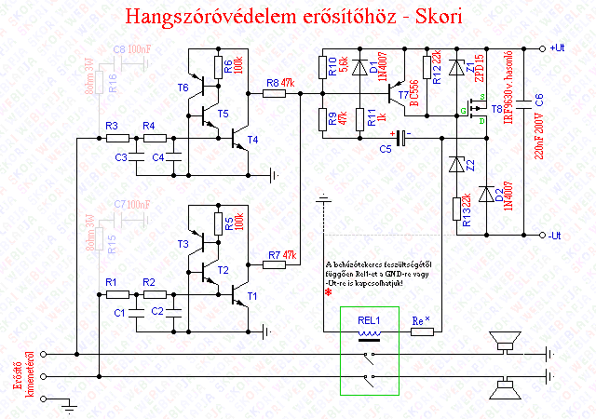
Következzen pár szó az áramkör felépítésérõl, az áramkör méretezésére pedig késõbb kitérek.
A kapcsolási rajz bal oldali részén vannak az egyenfeszültség érzékelõk. Az aluláteresztõ szûrõk R1,C1,R2,C2 és R3,C3,R4,C4 alkatrészekbõl van megvalósítva. Aki az ilyen kapcsolások szokásos felépítését ismeri, annak egybõl feltünik hogy már itt eltér a szokásos felépítéstõl. A szûrõ ugyanis nem egy-egy sima RC tagból áll, hanem kétfokozatú aluláteresztõ szûrõ. Ennek több oka is van:
- Így nem kell elektrolit kondenzátorokat használni a szûrõben, helyette lehet hosszú életartamú, polaritásfüggetlen fóliakondikat használni! Ez azért jó mert a hiba esetén fellépõ DC feszültség polaritását nem tudhatjuk elõre.
- A másodfokú szûrõ adott törépoonti frekvenciájához rövidebb idõállandó tartozik! Többször modelleztem szimulátorban (de a gyakorlatban is bevált) ezt a megoldást, és úgy tünik, hogy így rövidebb idõ alatt észlelhetõ ha DC feszültség jelenik meg a kimeneten, tehát a védelem gyosabban tud reagálni hiba esetén.
- A két külön szûrõ szintén a nagyobb érzékenység kedvéért van beépítve. Ezen felül (bár ez inkább csak elméleti lehetõség, de nem nulla az esélye) elõfordulhat olyan eset hogy a két végfok egyszerre hibásodik meg, vagy közös hibaok lép fel, de hibafeszültségük ellentétes elõjelû. Ha a DC figyelõ áramkör közös a két végfokra, akkor az ilyen jellegû hibát nem észleli. Ennek ellenére természetesen az áramkör felépíthetõ a két külön Dc érzékelõ helyett egy kjözös érzékelõvel is!
A szûrõ után megjelenõ feszültséget egy-egy 3 transzisztorból álló kapcsolás érzékeli. Pozitiv elõjelû hibafeszültség esetén T1 vagy T4 nyit ki, negatív elõjelû hibafeszültség esetén pedig T2 / T5, amelyek azután T3 / T6 nyitását okozzák. Ez az érzékelõ rész hiba esetén nyitja T7 tranzisztort, ami megszünteti T8 nyitóüfeszültégét. T8 lezárása pedifg a relé elengedését okozza.
Az idõzítõtést és a tápfeszültség fgyelését is megvalósító áramköri rész a kapcsolási rajz jobb oldai részén található. A bekapcsolás pillanatában megindul a C5 kondenzátor töltõárama (R10, R9, C5, relé útvonalon), ennek az áramnak egy része T7 ztranzisztort nyitva tartja, így a relé meghúzása csak a kondenzátor feltöltõdése után lehetséges (kb 1...3 másodperc). A relé meghúzásához azonban T8-nak is ki kellene nyitnia, ez pedig csak akkor lehetséges ha a tápfeszültség meghaladja Z2 feszültségét (+ még ami a FEt nyitásához kell), tehát a relé csak a megfelelõ tápfeszültség elérése után, az idõzítés leteltével húzhat meg. Más áramköröktõl eltérõen a C5 kondi, amolyan visszacsatolás szerüen van bekötve, nem is ok nélkül :) Azért érdemes így csinálni, mert ezzel a megoldással a relé meghúzása után a C5 ujra kisül (R11 D1 T8 útvonalon). Miért jobb ez így? Mert ha bármilyen ok kiváltja a védelem mûködését (pl. tápfesz csökkenése, kimeneti hibafeszültség), akkor az idõzítés már elõre kisütött kondenzátorral ujraindul, tehát pillanatnyi hiba (billegõ kimenet, stb..) esetén a relé nem fog prellegni, hanem határozottan lekapcsol és néhány másodpercig mindenkléppen kikapcsolva marad. Tehát mondjuk egy kontakthibás táp sem fog recsegést okozni, bvagy a relé prellegését a kontakthibával együtt, hanem az ilyen jellegû hibák is határozott lekapcsolást váltanak ki. Lényegében ez egy pozitív visszacsatolással megvalósított monostabil áramkör. A pozitv visszacsatolásnak köszönhetõen a relé behúzótekercsén is gyorsan változik a feszültség, ezért az határozottan kapcsol, az érintkezõi gyorsan fognak összeérni vagy szétválni.
A áramkör további alkatrészeinek funkciója:
- R15,C7,R16,C8 - ezeket nem kell beépíteni, azért szerepelnek a rajzon mert némelyik Quad405 erõsítõ nyákjáról lemaradt a kimeneti gerjedési hajlamot csökkentõ RC tag, de ez utólag a védelem nyáklemezén is elhelyezhetõ.
- R5,R6 sem feltétlenül szügséges, de azért célszerû betenni, mivel a tranzisztorok maradék árama erõsen hõfokfüggõ, ezzel biztosítható T3/T6 határozott lezárása (hibamentes áûllapotban).
- R7,R8,R9 a T7 bázisáramát korlátozza biztonságos értékre.
- R10 a T7 lezárását segíti, R12 hasonlóképpen T8 lezárását oldja meg (pl. a táp csökkenése esetén)
- R11,D1 a C5 kisütését gyorsítja (enélkül csak R9-en át tudna kisülni, jóval hoszzabb idõ alatt)
- Z1 a FET gate elektródáját védi az esetleges túlfeszültségtõl. D2 pedig a FEt grainjét védi a relé behúzótekercse által okozott induktív túlfeszültségtõl.
- C6 a tápvezetékek induktivitásából adódó esetleges tranziensek csökkentése céljából került be.
Most a méretezésrõl kellene írnom, illetve, hogy hogyan lehet különféle tápfeszültségkehez (illetve különféle erõsítõkhöz)igazítani ezt az áramkört. Célszerû olyan relét választani aminek a behúzótekercs feszültsége, és az erõsítõ tápfeszültsége közel megegyezik. A relé beköthetõ a FET drain és a GND, vagy a FET drain és a negatív tápfeszültség közé is (a rajzon szaggatott vonallal jelölve). Utóbbi esetben kétszer akkora feszültséget kaphat a behúzótekercs. Tehát a bekötés módját a tápfeszültség és a relé üzeni feszültségének ismeretében célszerû megválasztani. Ezen belül pedig a relé behúzótekercsével soros ellenállás bekötésével, kisebb feszültségû relék is hozzáilleszthetõk az áramkörhöz.
Re = Rr * (Ut/Ur - 1) , ahol Re az elötétellenállás értéke, Rr a relé behúzótekercsének ellenállása, Ut az tápfeszültség amirõl a relét üzemeltetni kell (attól függ, hogy GND-re, vagy -Ut-re van kapcsolva)) , Ur a relé behúzótekercsének névleges feszültsége.
Az ellenálláson hövé alakuló teljesítmény P = (Ut-Ur) * (Ur/Rr), az elötét ellenállásnak ennél nagyobb teljesítménytûrésûnek kell lennie.
A kapcsolási rajzra felírt elemértékek nem igényelnek különösebb változtatást más-más tápfeszültségekhez, a többi alkatrész méretezését pedig az alábbi táblázatból lehet kiolvasni:
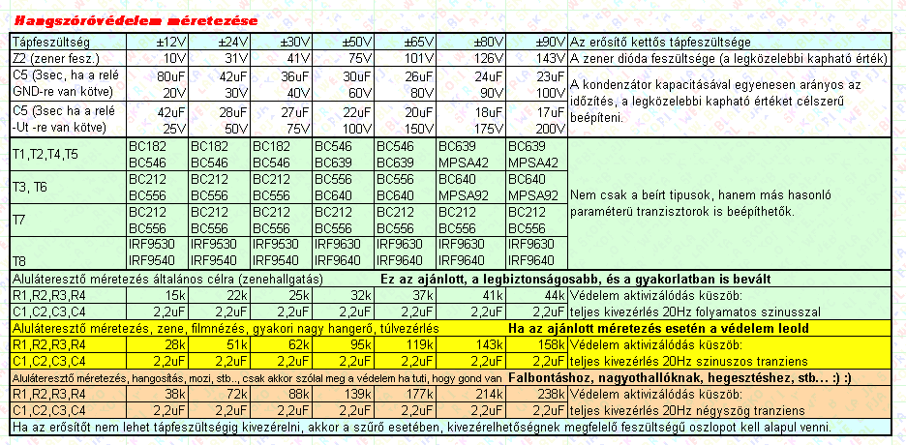
A táblázatban különbözõ szinekkel jelöltem, hogy az aluláteresztõ szûrõ, milyen kompromisszum eredményeként lett métetezve. Az adott értékek között lehet kompromisszumot kötni (vagy pl. lineáris interpolációval :) :) egy küözbensõ értéket választani, izlés szerint, a nagyothallás, és a csendes zenehallgatás között :)). Az aluláteresztõ szûrõt 2,2uf-os fólia kondihoz méreteztem (FKP, MKT, MKS, MPP, stb..), más kondenzátorhoz ésszerü határokon belül (1uF....10uF) fordított arányossággal választható ellenállás (tehát úgy, hogy az idõállandó ugyanannyi maradjon). Lehetõleg senki ne használjon elkót,az aluláteresztõ szûrõben, mert a fóliakondi sokkal jobb, és nagyságrendekkel hosszabb élettartamú ebben a kapcsolásban!
Az idõzítéshez használt kondenzátor természetesen lehet elkó, a feszültségtûrése nagyobb legyen mint a tápfeszültség. Az késleltetett bekapcoslás idõtartama egyenesen arányos a kondi kapacitásával, tehát fele akkora kondival az idõzítés is a felére csökken. A tápfeszültséggel nincs egyenes arányosságban, de a táblázatban szereplõ értékek irányadonak tekinthetõk.
Az áramkör eredeti változata sok éve kifogástalanul teszi a dolgát, de a különbözõ változatok mindegyikét nem teszteltem (iletve csak áramkörszimulátorban), ezért a méretezéssel kapcsolatos adatokat csak irányadónak lehet tekinteni, elképzelhetõ, hogy némely esetben szüksége lehet kisebb módosításokra.
Még annyit a méretezésrõl, hogy a táblázatban szereplõ értékeket részben áramkörszimuláció, részben számítások alapján írtam be, ezért elõfurdulnak szokatlan (nem beszerezhetõ) értékek. Nyilván ezeket a legközelebbi kapható értékkel lehet helyettesíteni. Az aluláteresztõ szûrõben pl. (a saját QUAD405 erõsítõmben) 22k/27k ellenállásokat használtam, tehát az ajánlottnál érzékenyebb a védelem, de ennek ellenére nem szokott hibásan leoldani a védelem. Pl. mert nem nagyon hallgatok 20Hz alatti jeleket nagy hangerõn :), hiszen a hangszóróim sem tudnának rendesen lesugározni ilyen alacsony frekvenciát.
Az idõzítést meghatározó elkó esetében a ténylegesen beépítésre kerülõ érték ismeretében arányosan kiszámolható, hogy mennyi lesz a tényleges idõzítés, de ez is izlés szerint (illetve az erõsítõ ismeretében) megválasztható. A saját erõsítõmnek még 1 másodperces idõzítés is bõven elegendõ lenne, de a 3 másodperc körüli késés a bekapcsoláskor még nem zavaró, így egyfajta túlbiztosításként így maradt.

Az áramkör felépíthetõ N csatonás FET-el "fordított poalritással" is, ezt szemlélteti az alábbi kapõcsolási rajz:
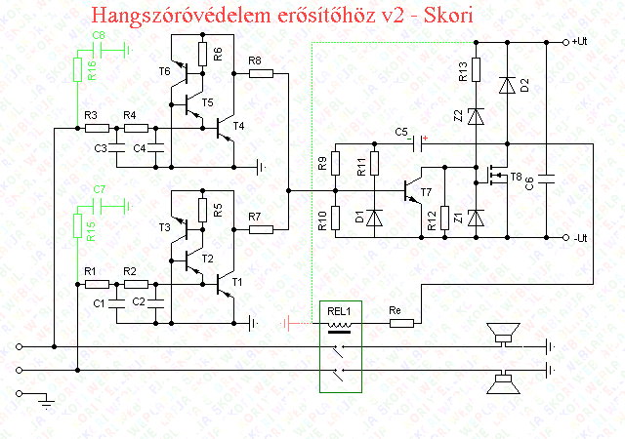
A fenti áramkör méretezése hasonló az elõzõhöz, a félvezetõk pedig értelemszerûen PNP-NPN, illetve Pcsat helyett Ncsat tipus legyen.

Igéretet kaptam Doncso (nicknevû) kollégától, hogy közeljövõben elkészíti a kapcsolás nyomtatott áramköri tervét, és mindenki számára hozzáférhetzõvé teszi, így várható, hogy a közeljövõben az is felkerül ide. Saját nyáktervet egyelõre nem szándékozom készíteni, kivéve ha úgy hozza az élet, hogy mégis újabb pédányt építek ebbõl az áramkörbõl.
A régen megépített, eredeti áramkör terve még papíron készült, ezért annak a nyákterve nem fog felkerülni, max néhány fotó lehetõ felrõla ITT bár nem sok látszik belõle, de az akkoriban kapható, hatalmas méretú 2 mikrófarádos Remix fólia kondik foglalják el a panel nagy részét, illetve az ipari SCHRACK relé is kissé takarja a panelt. Szeretem ezeket a régi alkatrészeket, mert bár nagyobbak mint amit manapság lehet beszerezni, ilyen alkalmazásban szinte "végtelen" az élettartamuk.
Szívesen fogadok tapasztalatokat azoktól is, akik az áramkört megépítették, vagy akár építõ jellegû kritikát is, amivel - ha egyet tudok érteni, akkor kiegészítem az itt megjelenteket.

Megérkezett Doncso nyákterve! Íme:
Skori_vedo_fet.jpg Skori_hangfalvedo_fet_v2.lay.pdf Skori_hangfalvedo_fet_v2.lay

